ЗАВДАННЯ 1. РОЗРАХУНОК МАТЕРІАЛЬНОГО БАЛАНСУ ВИРОБНИЦТВА ЕТАНОЛУ

1.1. Процеси органічного синтезу
Для виробництва продуктів органічного синтезу використовують реакції типові для органічної хімії: галогенування, сульфування, окиснення та відновлення, гідрування, ізомеризації, конденсації, полімеризації та ін.
В процесах органічного синтезу відбувається не одна хімічна реакція, а декілька паралельних і послідовних реакцій. В результаті, крім цільового продукту, утворюються побічні продукти і відходи виробництва. Використання найбільш ефективних способів інтенсифікації процесу органічного синтезу: підвищення температури і використання селективних каталізаторів, прискорює тільки основну реакцію, а використання інших способів інтенсифікації виробничих процесів нерідко обмежується стійкістю органічних сполук, що особливо важливо для високотемпературних процесів. Тому разом із каталізаторами використовують ініціатори, фотосинтез та ін.
Під раціональним хіміко-технологічним процесом розуміють такий процес, коли відбувається комплексна переробка сировини з добуванням усіх інгредієнтів, мінімальними витратами сировини, енергії, капітальними і трудовими затратами при заданій якості, максимальному виході цільових продуктів і високій інтенсивності процесу, які не порушують екологічної рівноваги в навколишньому природному середовищі.
Керуючись цим визначенням, критеріями завершеності хіміко- технологічного процесу є:
- комплексна переробка сировини з добуванням усіх інгредієнтів; максимальне вилучення (що наближається до теоретичного) цільових продуктів;
- висока селективність складних хімічних процесів; мінімальні приведені капітальні затрати; мінімальні паливно-енергетичні затрати;
- максимальна інтенсивність проходження процесів при мінімальній їх кількості;
- мінімальна собівартість цільових продуктів;
- відсутність відходів, стічних вод і шкідливих газових викидів;
- максимальна механізація й автоматизація всіх процесів;
- простота і надійність усього хіміко-технологічного процесу.
Із означення критеріїв завершеності процесу виходить, що оптимальним хіміко-технологічним процесом буде той, який найбільше забезпечує досягнення цих критеріїв. При цьому слід мати на увазі, що поняття про раціональний технологічний процес змінюватиметься в часі одночасно з підвищенням рівня розвитку науки і техніки. Тому можливе безперервне удосконалення технологічних процесів з метою досягнення граничних значень критеріїв їх завершеності.
При проектуванні нових виробництв та аналізі роботи наявних з метою визначення витрат сировинних матеріалів і реагентів, виходу цільових і побічних продуктів, стічних вод і газоподібних викидів, а також визначення матеріальних потоків у відповідних процесах складають матеріальний баланс.
Матеріальний баланс є речовинним вираженням закону збереження маси, відповідно до якого в будь-якій замкнутій системі маса речовин, що вступають у взаємодію ¨ m_{k} , дорівнює масі речовин, які утворилися в результаті взаємодії ¨ m_{k} . Однак за реальних умов неминучі необоротні втрати речовин ¨ m _{вт} . Тому загальний вираз для матеріального балансу матиме такий вигляд:

¨ m_{n =} ¨ m_{k} + ¨ m _{вт}

Матеріальний баланс складають для всього хіміко технологічного процесу в цілому або для його окремих стадій. Баланс можна скласти для всіх речовин, для однієї з них або для кількох із врахуванням основної, паралельних і побічних реакцій. Звичайно враховують не всі побічні продукти і реакції, що відбуваються, а лише ті з них, які мають істотне значення.
Матеріальний баланс безперервно діючих реакторів складають, як правило, для усталеного (стаціонарного) режиму. При цьому маса речовин, які надходять в апарат за певний період часу ∑m_{П} , дорівнює масі речовин, що вийшли з апарата за цей же період часу ∑т_{В} . Звичайно збалансовують маси речовин твердої, рідкої і газоподібної фаз:
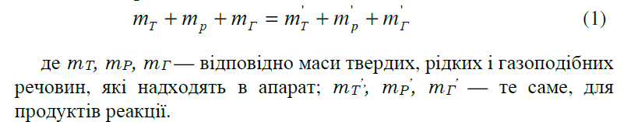
При цьому слід зазначити, що в реальних процесах можуть бути не всі фази, тоді формула (1) спрощується.
Масу основного продукту задають під час проектування або визначають на діючому виробництві. За рішенням матеріального балансу визначають кількості сировини і побічних продуктів, які важко виміряти в аналізованому виробництві або задати під час проектування.
Матеріальний баланс складають, переважно з розрахунку витрати сировини і виходу побічних продуктів на одиницю маси основного продукту. Іноді розраховують баланс на одиницю маси сировини або на одиницю часу. Зазвичай, у кінці розрахунку подають таблицю балансу або потокову діаграму матеріального балансу ( діаграма Санкея).
В основу розрахунку енергетичного балансу покладено закон збереження енергії, відповідно до якого у замкнутій системі сума всіх видів енергії стала (∑Q = const) або кількість введеної в процес енергії дорівнює кількості енергії, що виділилася.
Для хіміко-технологічних процесів складають тепловий баланс, згідно з яким надходження теплоти для однієї і тієї самої операції дорівнює її витраті:
∑Qn =∑QK + ∑Qвm (2)
де Q_{n} — кількість підведеної теплоти на початку процесу; Q_{K} — кількість відведеної теплоти в кінці процесу; Q_{вm} — загальні втрати теплоти.
Тепловий баланс складають за даними матеріального балансу і теплових ефектів хімічних реакцій і фізичних перетворень з урахуванням підведення теплоти ззовні і відведення її з продуктами реакції і через стінки апарата. Результати розрахунків теплового балансу подають у вигляді формул, таблиць і діаграм.
Кількість підведеної теплоти визначають за формулою:
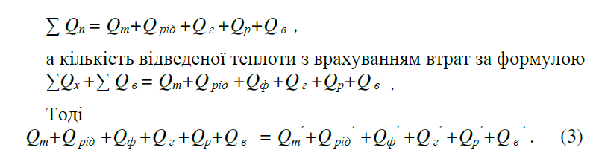
де Q_{m}, Q _{рід,} Q _{г} — кількості теплоти, що надходить в апарат відповідно з твердими, рідкими і газоподібними матеріалами; Q_{m}’, Q ’рід ,Q _{г}’ — кількості теплоти, що відводиться відповідно з твердими, рідкими і газоподібними продуктами реакції; Q_{ф} і Q_{ф}’ — відповідно кількості підведеної і відведеної теплоти фізичних процесів; Q_{р} і Q_{р}’ — відповідно кількості теплоти екзо- і ендотермічних реакцій; Q_{BT}— кількість теплоти, підведеної в апарат ззовні; Q_{вm} ‘ — втрати теплоти в навколишнє середовище і відведеної через холодильники, установлені в апаратах.
Теплоємність матеріалів Q_{m}, Q _{рід} , Q _{г} та Q_{m}’, Q _{рід}’ ,Q _{г}’ визначають для кожного матеріалу за формулою:
Q = m c t, (4)
де m — кількість матеріалу; c — середня теплоємність матеріалу
в певному інтервалі температур; t — температура.
Теплоту фізичних процесів визначають за рівнянням
Qф =m1 r1 + m2 r2 +… mn rn (5)
де m_{l}, m₂, ..., m_{n} — маси компонентів у суміші, що зазнали фазових переходів; r_{l}, r₂, ... r_{n} , — теплоти відповідних фазових переходів (розчинення, кристалізації, плавлення, конденсації та ін.).
Кількості теплоти екзотермічних реакцій Q_{p} обчислюють окремо для кожної реакції (основної і побічної) і потім підсумовують їх для всіх реакцій, тобто
Qp = Qp1 +Qp2 +…Qpn (6) де Q_{p1} , Q_{p2} ,…Q_{pn} — відповідно кількості теплоти 1, 2, ..., n екзотермічних реакцій.
Щоб визначити ці величини, треба взяти з довідника або визначити експериментально тепловий ефект кожної реакції q_{p} і потім помножити його на кількість молів добутого продукту, якщо тепловий ефект віднесено до одного моля. Аналогічно обчислюють витрату теплоти Q_{р}’ на проведення ендотермічних реакцій.
Кількість теплоти Q_{n}, що підводиться в апарат, визначають за зміною теплоємності теплоносія (води, пари) або за однією з формул теплопередачі через гріючу стінку. Теплоємність гріючої води визначають за формулою
Q_{n1} = mc (t_{n} +t_{k}), (7)
гріючої пари — за формулою
Q_{n0} = mr , (8)
де m, с — відповідно маса і теплоємність теплоносія; t_{n} і t_{K} — температури теплоносія відповідно на початку і в кінці процесу;
r — теплота випаровування.
Теплопередачу через гріючу стінку можна обчислити за формулою
Q_{n0} = K_{T}S (t_{r} -t_{x})τ, (9)
де К_{т} — коефіцієнт теплопередачі; S — площа поверхні теплопередачі; t_{r} — середня температура теплоносія; t_{x} — середня температура речовини, що нагрівається.
За формулами теплопередачі обчислюють також кількість теплоти, що відводиться з продуктами реакції, або втрату теплоти в навколишнє середовище Q’ _{вm}. Цю статтю витрат часто розраховують за зміною теплоємності холодоагента (холодної води, повітря тощо).

Основні етапи технології виробництва етанолу
Синтетичний етиловий спирт широко використовується в різних галузях промисловості: для виробництва синтетичного каучуку, целюлози, оцтової кислоти, лікарських препаратів та ін.
Найбільш розповсюджений і досконалий метод – парофазна каталітична гідратація, яка здійснюється за циклічною схемою.
Процес гідратації етилену – це екзотермічна реакція:
С₂Н₄ + Н₂О С₂Н₅ОН + 45,6кДж.
Для зміщення йонної рівноваги вправо необхідно понизити температуру і підвищити тиск, але при t>280^{о}С швидкість гідратації дуже мала, а використання тиску більше 8104 кПа стає економічно не рентабельно. В ролі каталізатора використовують фосфатну кислоту, яку наносять на широкопористі носії: силікагель, алюмосилікат. Оптимальні умови для процесу такі:
- температура 280-290^{о}С;
- тиск 7090 кПа;
- концентрація етилену в циркулюючому газі 80-85%;
- молярні співвідношення води і етилену 0,6-0,75:1;
- концентрація фосфатної кислоти на поверхні каталізатора не нижче 83%;
- об’ємна швидкість 1800-2500 год. .
За даних умов отримують водно-спиртовий розчин концентрацією 15-16% при конверсії етилену за один прохід 4-5%. Раціональне використання етилену складає 95%, решта 5% використовується на одержання диетилового естеру (2%), етаналю (1%) та димерів і полімерів (2%).
Технологічна схема прямої гідратації етилену складається з декількох безперервних процесів:
- приготування вихідної парогазової суміші;
- гідратація етилену;
- нейтралізація парів продуктів, утворених в результаті реакції;
- рекуперація тепла рециркулюючих потоків;
- очистка циркулюючого газу.

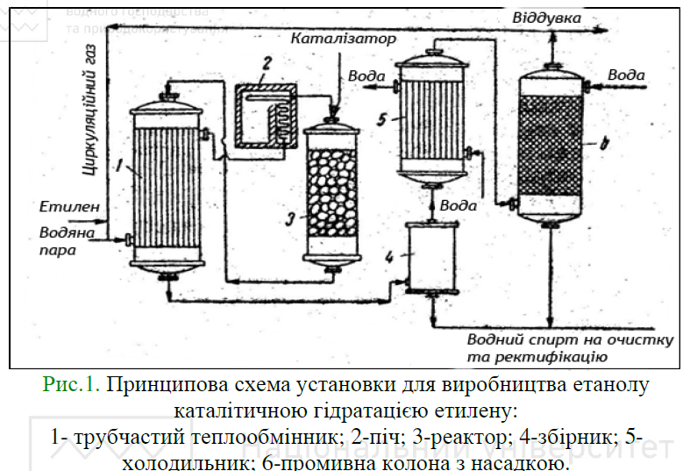

Етилен або етен стиснутою компресором змішується з водяною парою, і вся ця суміш направляється в теплообмінник (1), а потім у піч (2) звідки пара газова суміш при температурі 280 градусів Цельсія надходить у гідратор який заповнений твердим каталізатором на висоту 8,5 метрів. Необхідна температура вихідної суміші підтримується суміш ці етилену з перегрітою парою при тиску близько 7091 кПа. Отримана після реакції суміш продуктів віддає тепло теплообміннику (1) конденсується водний розчин спирту в ємність і остаточно охолоджується в холодильнику (5).
Етилен, що не прореагував, після стиснення знову направляється в гідратор (3), а спирт-сирець піддають ректифікації (очистці) (6).
На 1т етанолу затрачується 0,685т етилену, 5,6 кг фосфатної кислоти, 2 кг носія і 16кг натрій гідроксиду. Термін використання каталізатора ≈ 600 годин.

1.2 Порядок виконання завдання
1. Скласти операторну схему синтезу етанолу як хімікотехнологічну схему згідно із таблицею 1.
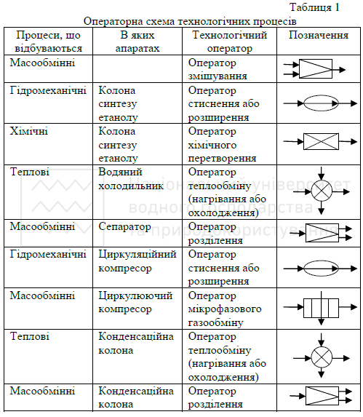
2. Розрахувати рівноважні концентрації реагентів і константу рівноваги процесу та скласти матеріальний баланс процесу
Використання константи рівноваги дозволяє кількісно оцінити ступінь передбачуваних змін. Для реакції синтезу етанолу константа рівноваги дорівнює:
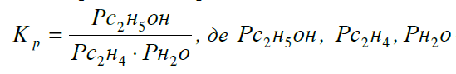
– рівноважні парціальні тиски відповідно етанолу, етилену і води.
Знаючи чисельні значення константи рівноваги, можна обчислити значення рівноважної концентрації етанолу при будь-яких температурах і тисках. Позначивши через х мольну частку етанолу в рівноважній суміші, відповідно до рівняння реакції будемо мати в момент рівноваги (1-х) молей C₂H₄ і (1-х) молей води. Загальне число молів складе:
1-х₁+1-х₂+х₃=2-х₃.
Парціальні тиски окремих компонентів в суміші будуть рівні:
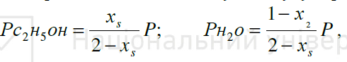
де Р- загальний тиск рівноважної суміші.

3. Складання матеріального балансу для розрахунку складу рівноважної суміші

Оборотна хімічна реакція описується рівнянням
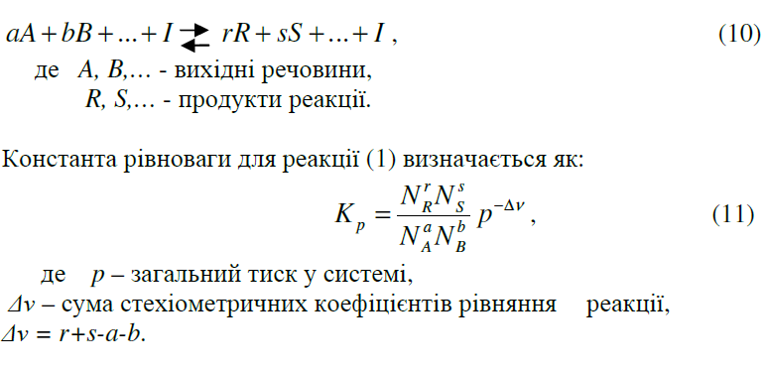
Частки компонентів N_{i}, потрібні для розв’язування рівняння (2), виражають через кількість молів цільового продукту, що утворився, або вихідної речовини, яка прореагувала на момент установлення стану рівноваги. Кількість молів кожного компонента реакції у вихідній суміші може бути довільною. Позначимо кількість молів компонентів у вихідній суміші, взятій для здійснення процесу за реакцією (1), через n_{A0} , n_{B0} , n_{R0} , n_{S0} , а кількість молів інертних домішок, які є у вихідній суміші, - через n_{I0} . Припустимо, що на момент досягнення стану рівноваги утворилося n_{R} моль речовини R. Тоді, відповідно до стехіометричного рівняння реакції (1), 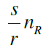 моль речовини S і витратиться 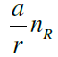моль речовини А та 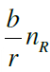 моль речовини В. Складемо таблицю матеріального балансу, вираженого кількістю молів речовин – компонентів реакції у стані рівноваги.

Таблиця 2
Матеріальний баланс
Назва статті | Компонент реакції |  |  |  | Інерти
 | A | B | R | S
Вихідна суміш кількість моль речовин  Стан рівноваги:  -утворилося кількість цільових продуктів, моль -витратилось кількість вихідних речовин, моль -кількість моль речовин | nA0 | nB0 | nR0 | nS0 | nI0
 |  |  | n_{R}
 | 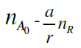 | 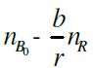 | 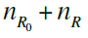 | 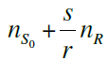 | nI0

Суму молів речовин у стані рівноваги можна подати виразом
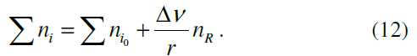
У виразі (3) останній доданок можна визначити через будь-яку речовину, що бере участь у реакції, оскільки відповідно до стехіометричного рівняння (1) зміни кількостей реагуючих речовин зв’язані між собою залежністю
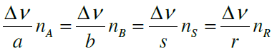
Використовуючи подані в таблиці 1 значення кількостей молів і суму молів усіх речовин у стані рівноваги (3), обчислюють молярну частку кожної речовини в рівноважній суміші:
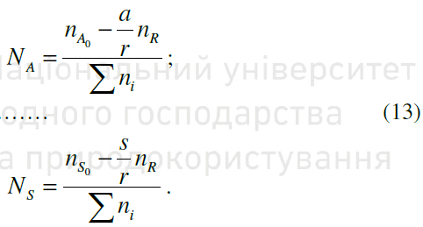
Підставляємо в рівняння закону діючих мас (3) замість парціальних тисків їх вирази через молярні частки і загальний тиск, визначають вид рівняння для розрахунку складу рівноважної суміші
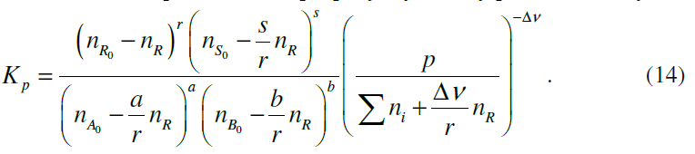
У загальному випадку рівняння (5) – поліном n-го степеня з невідомим n_{R.} Його розв’язують методом послідовних наближень, виходячи з граничних умов
0 ≤ n_{R} ≤ n_{i} ,
де n_{i} - компонент системи з мінімальною кількістю молів речовин у вихідній суміші.

1.3. Приклад розрахунку матеріального балансу

Застосуємо даний метод розрахунку матеріального балансу для синтезу етанолу з етилену та води за реакцією:

C₂ H ₄ + H ₂O =C₂ H ₅OH (15)

Молярне співвідношення водяної пари та етилену при промисловому синтезі складає 0,6÷0,75:1, молярна частка інертів – 1-2%. Реакцію проводять під тиском 70-80 атм при температурі 280-290^{о}С.
ВВихід продукту за 1 цикл приймаємо 50% від стехіометрії, концентрація етанолу в вихідній суміші близька до нуля. При концентрації інертів 2% і співвідношенні водяної пари та етилену 0,7:1 розрахуємо молярний склад вихідної газової суміші.
1. Визначаємо співвідношення кількості інертів у вихідній суміші:

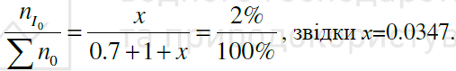

Отже, водяна пара, етилен та інерти знаходяться в молярному співвідношенні 0,7:1:0,0347.
2. Обчислюємо кількість речовини C₂H₅OH, утвореного в ході реакції. Оскільки етилен знаходиться в надлишку, то розрахунок ведемо за водяною парою:
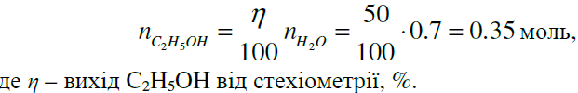

3. Занесемо отримані дані в таблицю3.
Таблиця 3
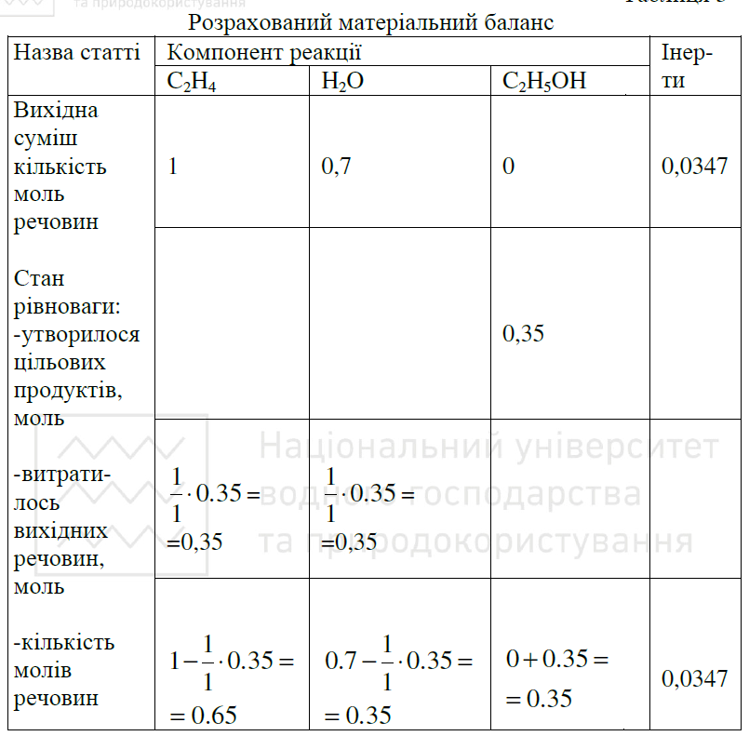

4. Визначаємо молярну частку кожної речовини в рівноважній суміші. Сума молів речовин у стані рівноваги згідно з (12): моль,
де ∆ν=1-1-1=-1 – сума стехіометричних коефіцієнтів рівняння реакції.
Частки компонентів суміші відповідно до рівнянь (13):
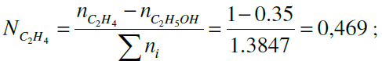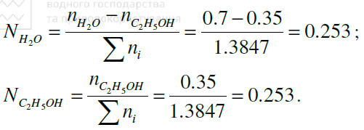
5. Константу рівноваги даної реакції, що проходить при тиску 75 атм, визначаємо за формулою (14)
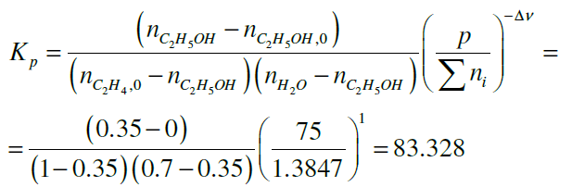

1.4. Варіанти для виконання контрольної роботи

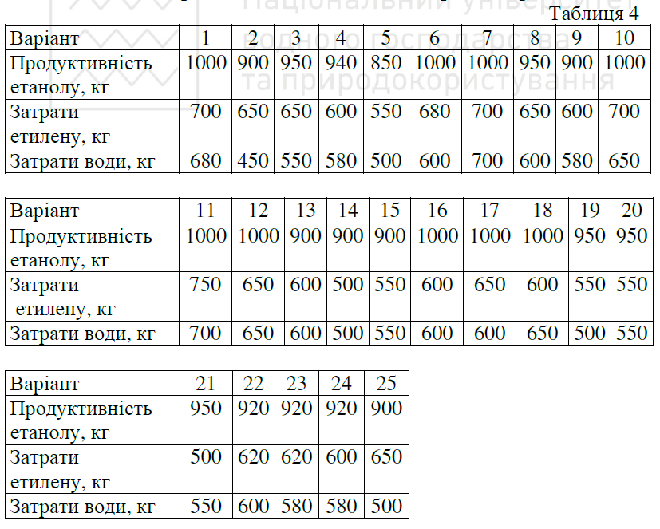

1.5. Контрольні запитання
- Вкажіть застосування етанолу.
- Опишіть хімічну модель процесу.
- Вкажіть побічні реакції при виробництві етанолу.
- В якому напрямку потрібно змінювати температуру для зміщення рівноваги процесу в бік утворення етанолу?
- В якому напрямку потрібно змінювати тиск для зміщення рівноваги в бік утворення етанолу?
- Вкажіть оптимальні параметри (температуру, тиск, склад суміші) для виробництва етанолу.
- Складіть схему, що характеризую функціональну модель виробництва етанолу.
- Складіть операторну модель схеми виробництва етанолу.
- Вкажіть основну сировину для виробництва етанолу.
- Охарактеризуйте основні хімічні властивості етанолу.
- Які з вашої точки зору, функції апаратника цеху синтезу етанолу і які знання йому потрібні для управління потужною колоною синтезу метанолу?
- Охарактеризуйте способи виробництва етанолу.
- Опишіть хімічну модель процесу.
- В якому напрямку потрібно змінювати температуру для зміщення рівноваги у бік утворення етанолу?
- В якому напрямку потрібно змінювати склад вихідної суміші для зміщення рівноваги у бік утворення етанолу?
- Яка існує залежність між температурою та виходом продукту
(етанолу)?
- Складіть схему, що характеризує функціональну модель виробництва етанолу.
- Складіть схему, що характеризує операторну модель виробництва етанолу.
- Чи можливо перетворити парафінові вуглеводні в етанол?
- Вкажіть відомі синтези на основі етанолу.

